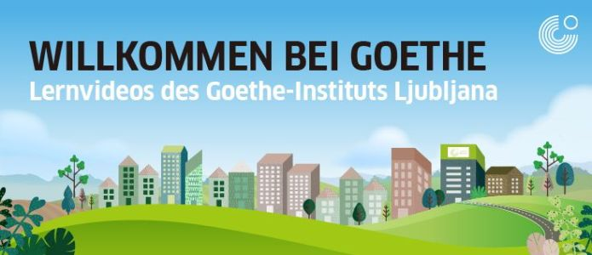

Das Krokodil-Spiel mit Jens
Arbeitsblätter

Folgende Arbeitsblätter sind im Rahmen der Lehrerfortbildung
DaF-Mosaik im Goethe-Institut Ljubljana entstanden.

Autorin: Mag. Adriana Krajnc, prof.
Thema der Didaktisierung: Natur/Ökologie
Titel des didaktisierten Textes/Videos etc.: Das Krokodil- Spiel mit Jens
Unterrichtssziele: aktiven Wortschatz zum Thema Natur/Ökologie erweitern
Zielgruppen: Kinder - Grundschule
Sprachniveau: A1/A2
Benötigte Materialien/ Technik:
- eine Schere
- ein Stift
- Papier
- eine Uhr

Aufgaben und Übungen:
Vor dem Sehen
- Verbinde richtig Wort und Bild:

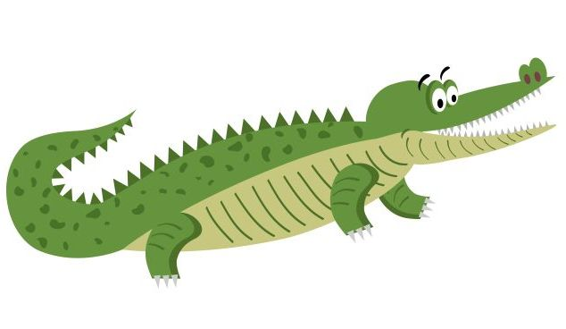 | Erde | Elefant
 | Delfin | 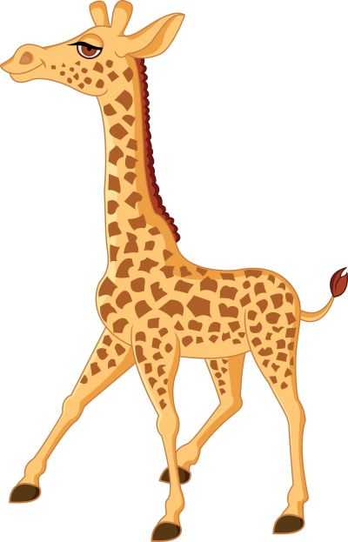
Sonne |  | Krokodil
 | Giraffe | 

2. Buchstabensalat – Suche nach versteckten Wörtern:
Q | W | H | R | H | X | A | T | Z | J | X
G | I | R | A | F | F | E | K | H | Q | R
Y | K | D | Y | G | F | X | Y | X | M | H
D | B | I | J | W | Z | L | B | I | D | E
K | O | H | K | R | O | K | O | D | I | L
D | M | W | O | C | E | C | P | V | G | P
G | E | R | D | E | O | S | O | N | N | E
O | L | I | H | W | Z | A | N | B | Y | H
P | E | L | E | F | A | N | T | I | M | S
S | L | F | C | R | C | I | O | J | Q | S
L | K | B | N | E | D | E | L | F | I | N
Diese Wörter sind versteckt: Delfin, Giraffe, Erde, Sonne, Krokodil, Elefant

- Notiere weitere Wörter zum Thema Natur- Ökologie, die du kennst:

Während des Sehens:
Lies zuerst die Fragen und mögliche Antworten.
Schau dir das Video „Krokodil-Spiel“ von Jens an und markiere die richtigen Antworten, die du nur im Video hören kannst. Bei jeder Frage ist nur eine Antwort richtig.
Dein Lehrer/Deine Lehrerin wird nach jeder „Was-ist-das- Frage“ das Video stoppen, damit du deine Antwort notieren kannst.
Das Video findet man hier: https://www.youtube.com/watch?v=4cC3h2nmz1U

- Was zeigt Jens bei der ersten Frage „Was ist das?“
a) Einen Fisch.
b) Ein Krokodil.
c) Wasser.

- Was zeigt Jens bei der zweiten Frage „Was ist das?“
a) Einen Planeten.
b) Das Universum.
c) Einen Astronauten.

- Wann feiern wir den Tag der Erde?
a) Am 20. März.
b) Am 21. März.
c) Am 22. April.

- Was ist das Thema des Videos „Krokodil-Spiel?
- Ökologie
- Tiere
- Klima

- Was brauchen wir für das „Krokodil-Spiel?
- Ein Krokodil, einen Elefanten und eine Giraffe.
- Mindestens zwei Spieler, eine Uhr, Papier und einen Stift.
- Solarenergie, Wasser und Strom.

- Was ist das Krokodil-Spiel?
- Ein Lied.
- Pantomime.
- Ein Tanz.

- Was zeigt Jens als Beispiel?
- Einen Delfin.
- Einen Fisch.
- Einen Tiger.

- Was setzt er aus Energie und Sonne zusammen?
- Sonnenenergie.
- Solarenergie.
c ) Wasserenergie.

- Was zeigt Jens bei der vierten Frage „Was ist das?“
- Ein Känguru.
- Klima.
- Einen Panda.

- Was zeigt Jens bei der fünften Frage „Was ist das?“
- Einen Bären.
- Einen Elefanten.
- Einen Panda.

3. nach dem sehen
Im Video hast du gesehen, wie man mit Pantomime neue Wörter lernen kann – bastle ein Pantomime - Spiel zum Thema ERDE – NATUR.
Du kannst die Wörter nur aufschreiben oder auch zeichnen oder sie mit anderen Wörtern erklären.
Wie heißt dein Pantomime - Spiel?
Spiele dein Spiel mit anderen Schülern und Schülerinnen.

Lösungen für den "BUCHSTABENSALAT "
Q | W | H | R | H | X | A | T | Z | J | X
G | I | R | A | F | F | E | K | H | Q | R
Y | K | D | Y | G | F | X | Y | X | M | H
D | B | I | J | W | Z | L | B | I | D | E
K | O | H | K | R | O | K | O | D | I | L
D | M | W | O | C | E | C | P | V | G | P
G | E | R | D | E | O | S | O | N | N | E
O | L | I | H | W | Z | A | N | B | Y | H
P | E | L | E | F | A | N | T | I | M | S
S | L | F | C | R | C | I | O | J | Q | S
L | K | B | N | E | D | E | L | F | I | N

